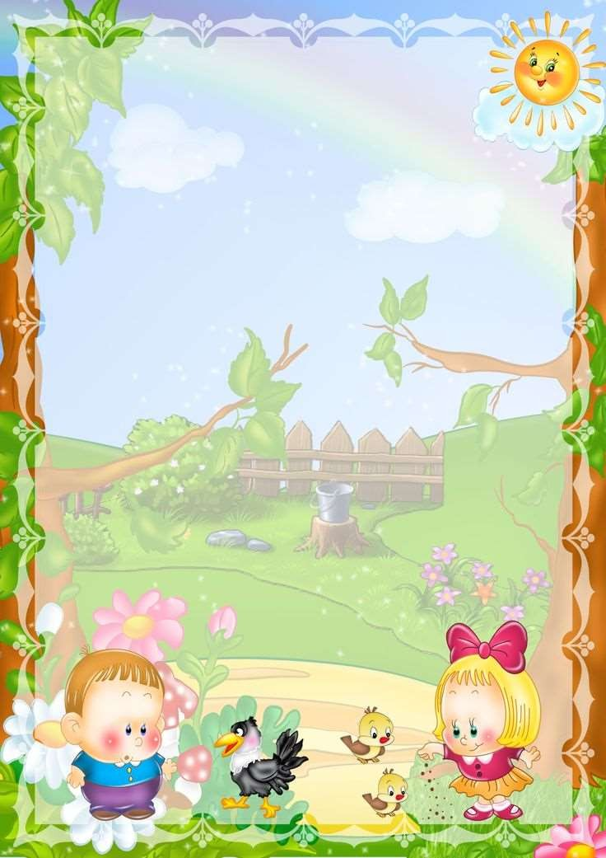





.



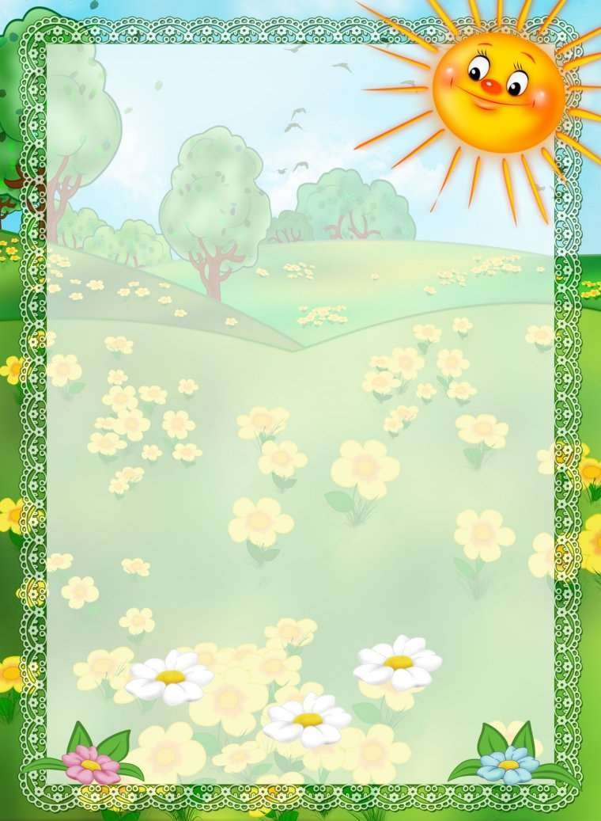



***Консультация для родителей***

***«Секреты заучивания стихотворений»***

**В детском возрасте заучивание стихотворных текстов наизусть, является важным воспитательным и обучающим моментом. Когда малыш учит стихи — развивается его речь, воображение, мышление, память, чувство прекрасного, эстетическое восприятие художественного слова, расширяется кругозор, активизируется словарный запас и совершенствуется устная речь.**

**При этом непростом процессе формируется общий уровень культуры человека и чувство языка. Детский мозг начинает интенсивно развиваться, дети, знающие много стихов, имеют высокий интеллект. Упражняясь в разучивании стихов, ребёнок начинает лучше различать звуки в слове, это способствует развитию памяти, лучшему запоминанию того, что ему сказали, он с большей лёгкостью может повторить услышанное, что в дальнейшем пригодится в школе для написания различных упражнений.**

***Когда начинать учить с ребенком стихи?***



Заучивание стихов наизусть считается отличной практикой для раннего развития детей. Чем

раньше, тем лучше! Младенец лежит в люльке, вы ему напеваете колыбельную – это ведь тоже стихи. Декламируете ритмичные детские песенки: *«Идет бычок, качается»*, *«Я люблю*

***свою лошадку»* и т. д. Дети любят слушать стихи**

больше, чем прозу. Недаром, многие детские авторы писали и пишут сказки, рассказы для детей в стихах. Стихотворные рифмы, их

мелодичность откладываются на подсознании, и когда дитя немного подрастет, он с легкостью будет заучивать первые четверостишия.

По мнению педагогов и психологов, оптимальным для заучивания стихов является старший дошкольный возраст. Именно в этот период память малыша начинает особенно быстро

развиваться. До 4-5 лет изучение стихов

происходит преимущественно непроизвольно. После 4 лет необходимо целенаправленно учить ребенка запоминать текст наизусть, т. е.

развивать произвольную память.

Для родителя очень важно пробудить у ребенка интерес к заучиванию, увлечь его, раскрепостить и превратить непосильный труд в любимый и самый доступный вид деятельности для дошкольника - ИГРУ. Существуют разные

способы, помогающие учить стихи с детьми, из которых родители смогут выбрать тот, который будет удобен им и ребенку либо можно сочетать их между собой.





***Учим стихи по картинкам***

# Еще К. Д. Ушинский писал «Учите ребенка каким-нибудь неизвестным ему пяти словам - он будет долго и напрасно мучиться, но свяжите двадцать таких слов с картинками и он их усвоит на лету». Доказано, что в дошкольном возрасте преобладает наглядно-образная память и запоминание носит в основном непроизвольный характер. У детской памяти есть удивительное свойство - исключительная фотографичность Зрительный образ, сохранившийся у ребенка после прослушивания, сопровождающегося просмотром рисунков, позволяет значительно быстрее вспомнить стихотворение.

**При заучивании стихов в работе с детьми- логопатами наиболее эффективным является использование метода иллюстраций, позволяющего логически запоминать текст через смысловое соотнесение. Согласно этого метода, содержание одной, двух или четырёх строк стихотворения обозначается определённой картинкой, наиболее ярко отражающей это описание.**



Родитель выразительно читает весь текст, а затем



***Учим стихи в движении***

предлагает его разыграть, изобразить в движении.

Показываете, какие движения дети будут изображать на слова текста. (Движения можно придумать самому или посмотреть в литературе). Ребенок вместе с Вами произносит слова и выполняет

движения. Стихи с движениями можно читать много

раз в день, и дети часто сами повторяют его,

«приспосабливая» под любые игры. Главное, чтобы дети представляли все предметы и действия с ними. Все это полезно для развития образной памяти, речи, эмоциональной сферы.

Можно подключить кинестетическую память.

Предложите ребёнку взять большую толстую нитку и

«смотать из стихотворения клубочек». Вместе с ним, ритмично, мы как бы «наматываем» строчку за

строчкой на «катушку» в нашей голове. Намотали? А теперь рассказываем снова и разматываем, а потом снова наматываем. Затем мы прячем ручки вместе с клубочком за спинку и «наматываем понарошку».

Как вариант этого метода, вы можете предложить ребёнку класть в блюдо шарики. Строчка-шарик, а затем вынимать по одному и снова класть. Или

нанизывать на нитку бусины.

Еще можно предложить детям представить ступеньки лестницы и на этих ступеньках «разложить» весь текст стихотворения, а потом медленно шагать по ступенькам и читать стихотворение.

Такие стихи с движениями можно читать много раз в день, и дети часто сами повторяют его. Главное, чтобы дети представляли все предметы и действия с ними. Все это полезно для развития образной памяти, речи, эмоциональной сферы.



# Мнемотехника — система различных приемов, облегчающих запоминание и увеличивающих объём памяти путём образования дополнительных ассоциаций. На листах прорисовывается сюжет стихотворения, причём картинки должны изображать каждую строчку текста. Взрослый читает стихотворение и, вместе с тем, показывает ребёнку соответствующие картинки. У малыша возникают ассоциации, он быстро запоминает строки. После он самостоятельно повторяет текст, опираясь на изображения. Использование опорных рисунков для обучения заучиванию стихотворений увлекает детей, превращает занятие в игру. С помощью схем ребёнок легко овладевает словом или фразой, может выучить довольно быстро любое стихотворение. Кроме того, ребёнок, не знающий грамоты, без проблем усваивает смысл фразы, «читая» картинки. Зрительный образ, сохранившийся у ребенка после прослушивания, сопровождающегося просмотром рисунков, позволяет значительно быстрее вспомнить стихотворение.



***Мнемотехника***

***«Театральный»***

**Особенно быстро помогают запомнить текст с**

**диалогами и действиями различные виды**

**«театров» с их атрибутикой. Например: стихотворение С. Я. Маршака «Багаж» можно выучить, если разыграть его по ролям с**

**«вещами», которые сдавала дама (игрушками, их заменяющими), С. Михалков "Дело было вечером, делать было нечего**

**..."С. Маршак "Кот и лодыри"**

**Пальчиковый театр поможет запомнить**

**практически любое**

**стихотворение. Например, прочитайте детям**

**«Два барана» С. Я. Маршака и изобразите животных двумя руками, выставив пальцы- рога. А затем попросите детей изобразить баранов и действия. Для детей 4-го года жизни интересной будет сценка, представленная в настольном театре кукол или в перчаточном.**

**Дети 5-го года жизни разыграют стихи и в пальчиковом, и в перчаточном театре, и в лицах. Детям 6-го года жизни можно предложить самим выбрать вид театра, включая и «театр перед микрофоном». При этом придется постепенно выучить стихотворение: сначала диалог персонажей, а затем и слова автора.**

***УЧИТЕ СТИХИ С УДОВОЛЬСТВИЕМ!***